МИНОБРНАУКИ РОССИИ
Санкт-Петербургский государственный
электротехнический университет
«ЛЭТИ» им. В.И. Ульянова (Ленина)
Кафедра САПР

Курсовая РАБОТА
по дисциплине «Автоматизация схемотехнического проектирования»
Тема: Статистический анализ данных

Студент гр. 0302 |  | Сухарев Л.А.
Преподаватель |  | Боброва Ю. О.

Санкт-Петербург
2024
ЗАДАНИЕ
на курсовую работу

Студент Сухарев Л.А.
Группа 0302

Тема работы: экспериментальный сбор данных и статистический анализ датасета Mental Health Dataset.

Исходные данные:
Датасет Mental Health Dataset.
Содержание пояснительной записки:
«Содержание», «Введение», «Описание данных», «Статистический анализ», «Заключение», «Листинг кода»
Предполагаемый объем пояснительной записки:
Не менее 18 страниц.
Дата выдачи задания: 15.03.2024
Дата сдачи реферата: 25.03.2024
Дата защиты реферата: 25.03.2024
Студент |  | Сухарев Л. А.
Преподаватель |  | Боброва Ю. О.

Аннотация

В данной курсовой работе был проведён сбор экспериментальных данных датасета «Mental Health Dataset». Был проведен его статистический анализ, построены графики распределения, гистограмм, скатерограмм и блокспотов. Методы написаны на языке python.

Summary

In this course work, experimental data from the «Mental Health Dataset» dataset was collected. Its statistical analysis was carried out, distribution graphs, histograms, scattergrams and block spots were constructed. The methods are written in python.
содержание

 | Введение | 5
1. | ОПИСАНИЕ ДАННЫХ | 6
2. | СТАТИСТИЧЕСКИЙ АНАЛИЗ | 7
 | Заключение  ЛИСТИНГ КОДА | 18  19

введение

Задание для курсовой:
Провести сбор экспериментальных данных.

Дать подробное описание вида данных, основные особенности. Описать оцениваемый параметр, какие требования предъявляются к параметру, описать ограничения и лимиты. Обосновать выбор метрики. Расчет основных статических метрик.
Исследовать собранные данные методами статистического анализа и по возможности найти зависимости характеристик друг на друга, взаимовлияние характеристик и т.д.

1. Описание данных

Датасет Mental Health Dataset - набор данных, взятый с открытого ресурса Kaggle. Этот набор данных содержит результаты опросов, полученных из сообщений или листов-опросников, позволяющих оценить зависимость и/или одновременную встречаемость разных параметров психологического состояния, а также данные по месту и времени получения ответов.
Кроме того, существуют особенности, связанные с психологическими аспектами, такими как экономический стресс, изоляция, употребление психоактивных веществ и стресс в семье. Набор данных, по-видимому, охватывает широкий спектр лингвистических, психологических и поведенческих характеристик, потенциально пригодных для анализа тем, связанных с психическим здоровьем, в онлайн-сообществах или текстовых данных.
Было опрошено 292 364 человека. Данные включают время, когда ответы были поданы, гендер отвечающего (2 опции), страну происхождения, род занятия, является ли человек самозанятым, имеет ли человек семейную историю ментальных заболеваний, обращался ли когда-либо человек за помощью, сколько времени человек проводит дома, испытывает ли нарастание стресса в последнее время, менялись ли в последнее время привычки, были ли есть ли у человека история ментальных заболеваний, были ли в последнее время перепады настроение, проблемы с копингом, насколько заинтересован человек в работе, есть ли проблемы с социализацией, скажет ли человек на интервью о проблемах с ментальным здоровьем, есть ли у человека способы улучшить свое состояние.
В данной работе исследуется, как, в сравнении друг с другом, жалуются на распространенные симптомы мужчины и женщины, влияние на наличие симптомов семейной и личной истории и лечения. Также рассматривается разница между наличием данных симптомов и истории между мужчинами и женщинами.
2. Статистический анализ
Для начала импортируем необходимые библиотеки и функции для реализации графиков. (Рис.1) Также создадим функцию для обработки данных, переводящую их в подобающий для построения графиков формат (Рис. 2)
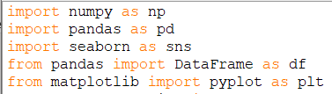
Рис. 1 — Импорт библиотек и функций
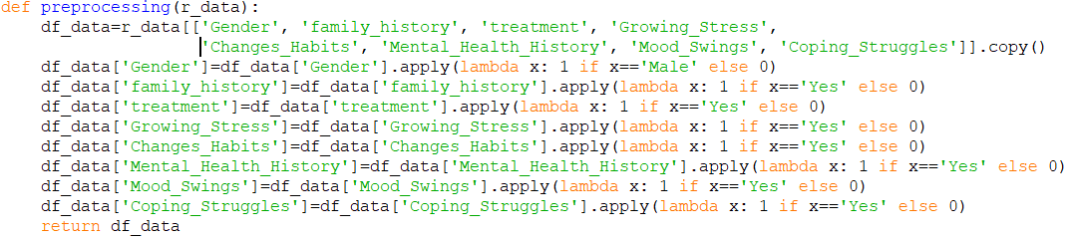
Рис. 2 — Функция обработки данных

Создадим функции для отрисовки необходимых графиков и диаграмм (гистограммы, боксплота, скатерограммы) (Рис. 3)
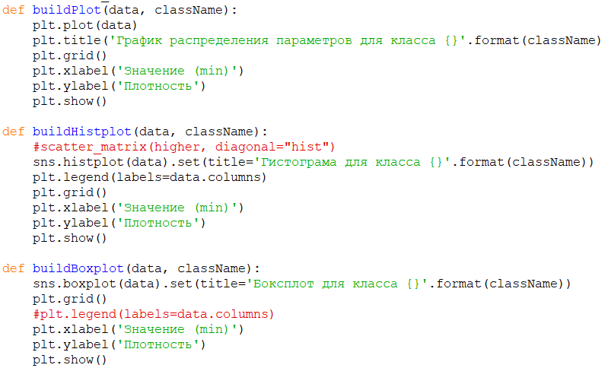
Рис. 3 — Функции для отрисовки графиков и диаграмм

После считывания данных разобьем получившиеся данные на три класса и приведем их в удобный для дальнейшей работы вид. (Рис. 4)
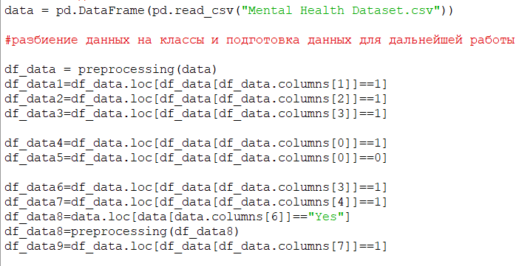
Рис. 4 — Чтение и подготовка данных
Найдем среднее значение и стандартное отклонение всей выборки и каждого класса в отдельности. (n-гендер, m-семейная история).(Рис.12)
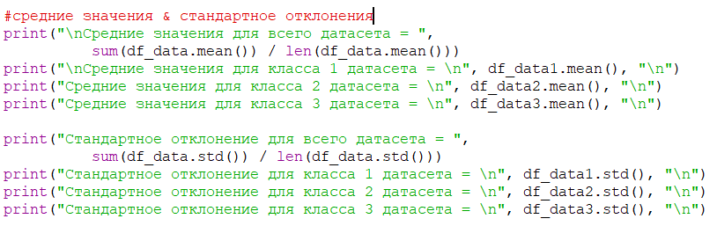
Рис. 5 — Расчет среднего отклонения и стандартного отклонения
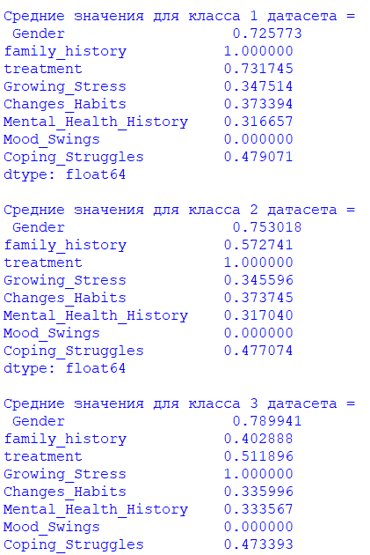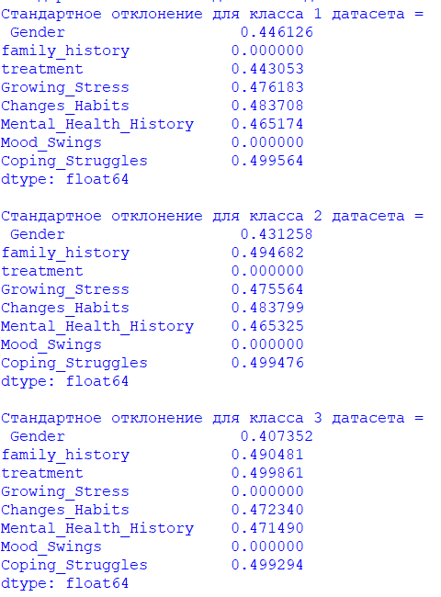
Рис. 6 — Средние значения и стандартные отклонения

Найдем среднее значение и стандартное отклонение всей выборки и каждого класса в отдельности для двух параметров (n-гендер, m-семейная история). (Рис.13)
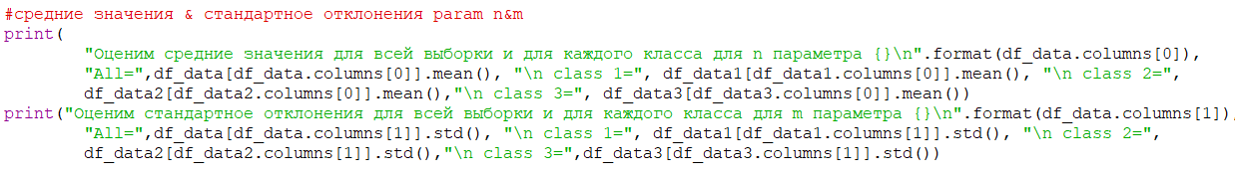
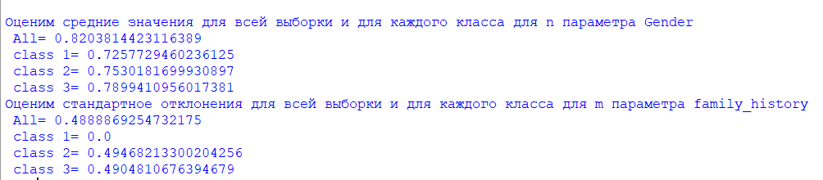
Рис. 7 — Средние значения и стандартные отклонения для двух параметров

Получим график распределения для всей выборки и для каждого класса в отдельности. Можно заметить, что большинство опрошенных являются мужчинами, в целом ответы распределены равномерно между положительными и не являющимися таковыми (в рамках данного исследования отсутствие ответа или ответ «возможно» были отмечены как «нет»). Сравнивая графики для мужчин и женщин, можно легко заметить, что мужчины с большей вероятностью ответят «нет» на вопросы о наличии ментальных проблем, чем женщины. (Рис. 6)
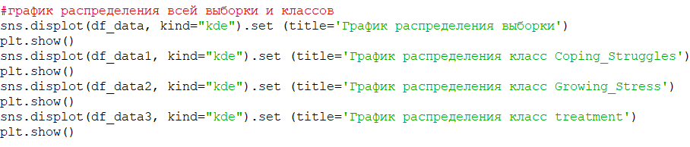
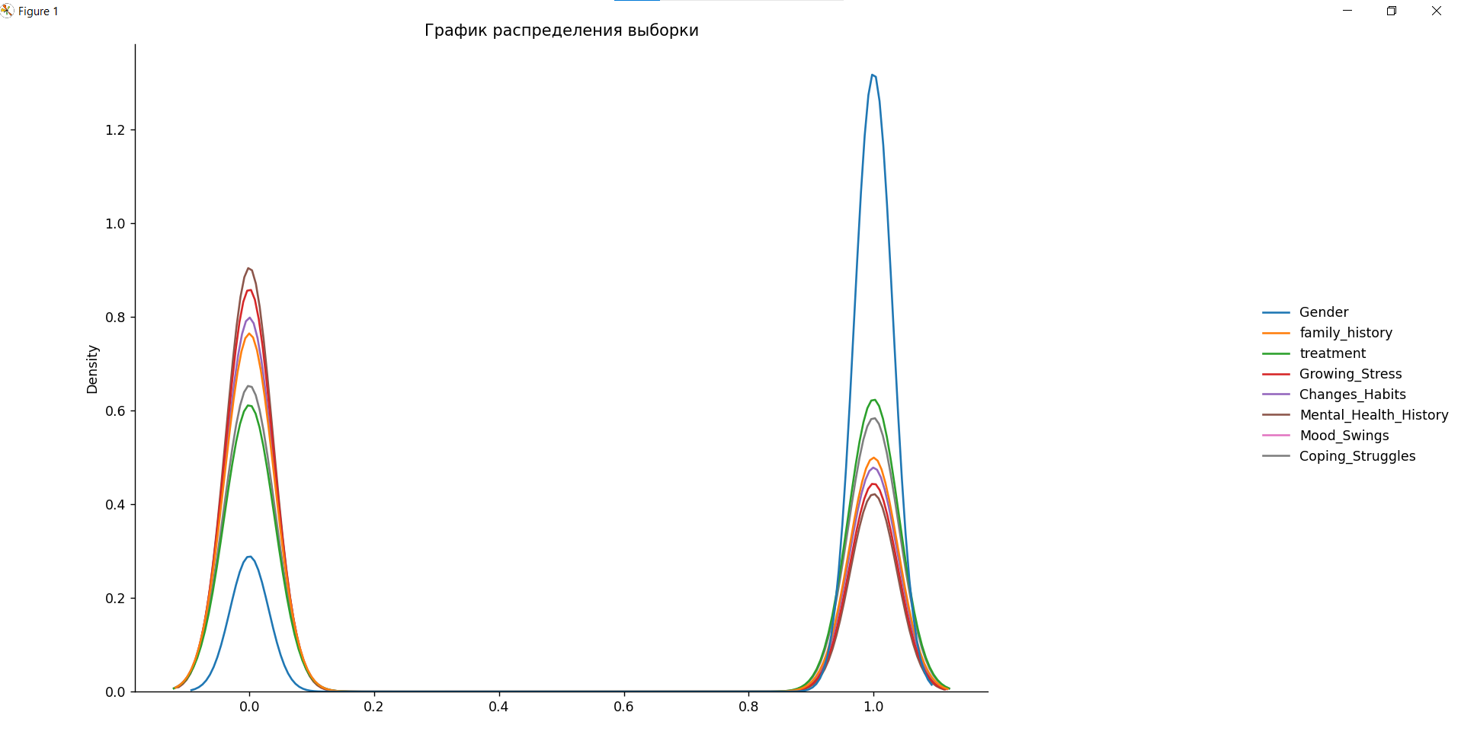
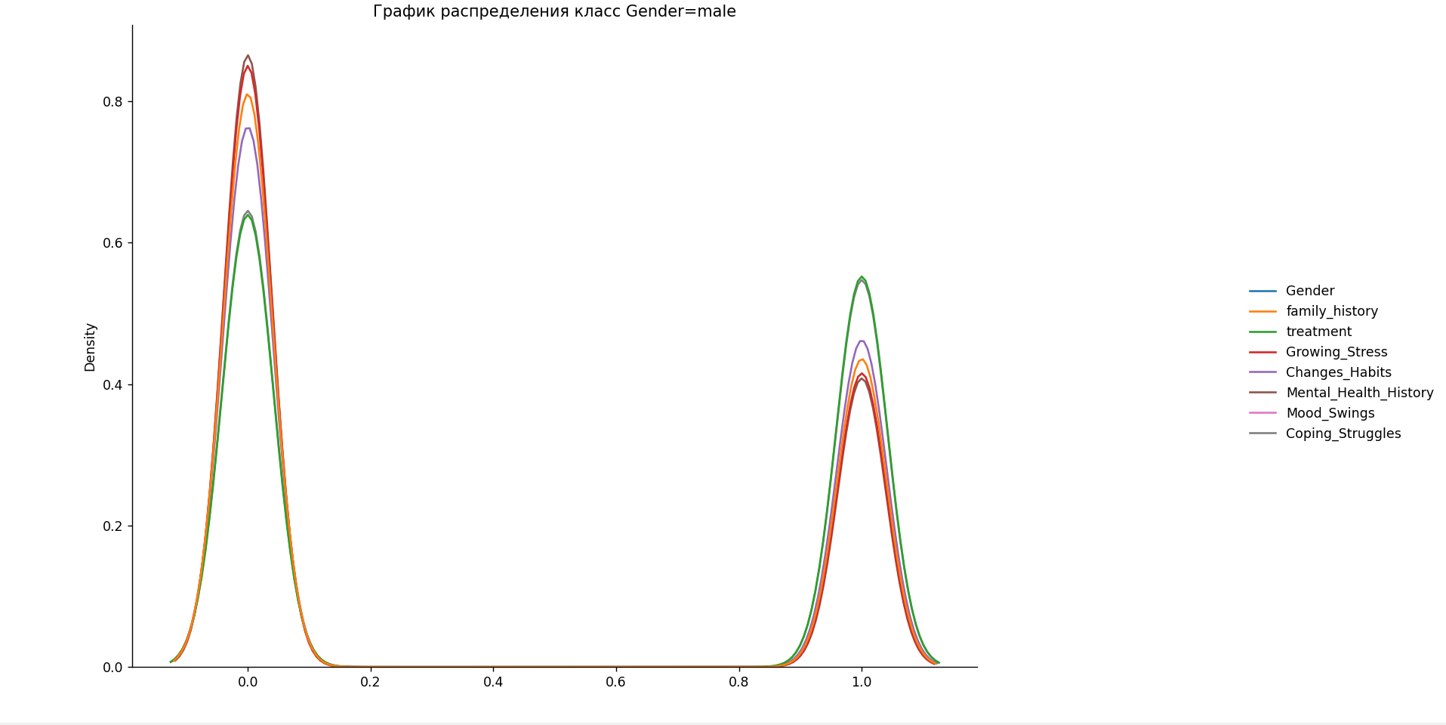
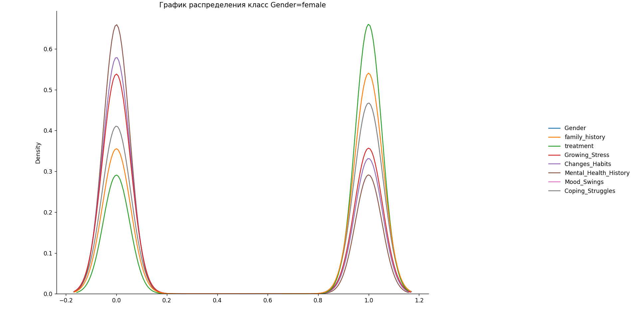
Рис. 8 — Графики распределения

Выведем гистограмму для исследуемых классов. По гистограммам намного заметнее, что мужчины испытывают больше проблем с копингом и никогда не обращались за помощью, в то время как женщины больше жалуются на перепады настроения, и при этом по результатам данного опроса чаще имеют прошлую личную историю с ментальными заболеваниями. Также можно заметить, что люди с историей заболеваний не получающие лечения испытывают больше повышенного стресса, чем получающие лечение. При этом имеющие историю ментальных заболеваний чаще всего не отмечают наличие семейной истории с ними, а также чаще меняют привычки, чем другие группы опрошенных. При этом получающие лечение опрошенные меньше страдают от перепадов настроения и смены привычек, однако так же жалуются на проблемы с копингом (Рис. 8)
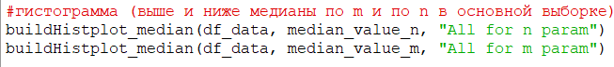
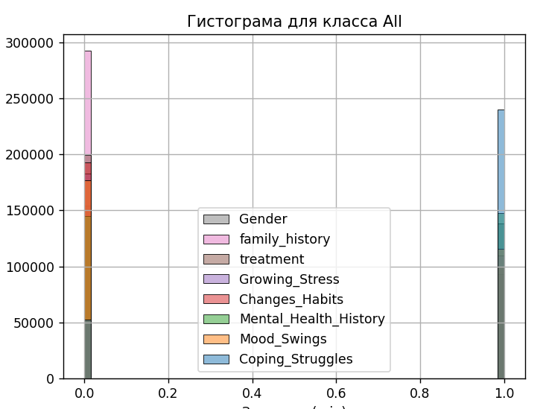
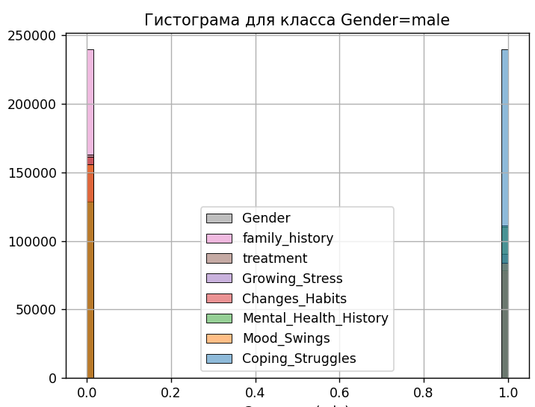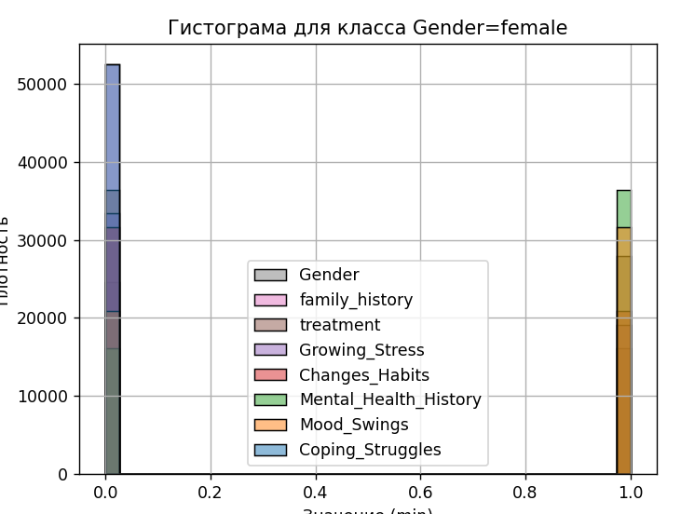
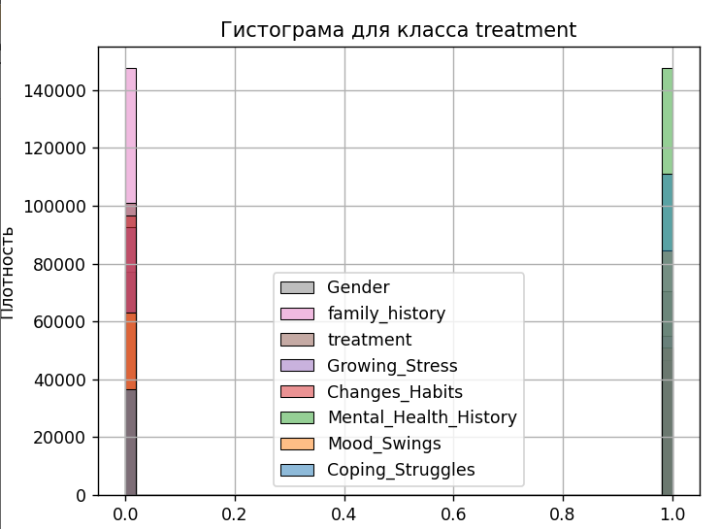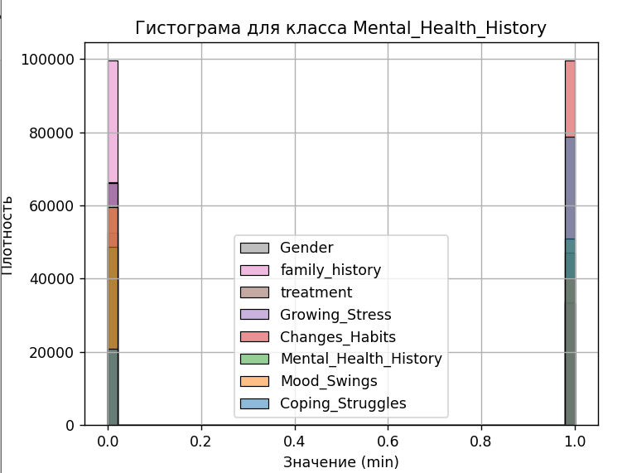

Рис. 9 — Гистограмма значений
Попробуем рассмотреть бокстплот исследуемых классов. К сожалению, можно заметить, что разброс значений по боксплоту довольно одинаковый для всех классов, так что новой полезной информации узнать не получится. (Рис.10)
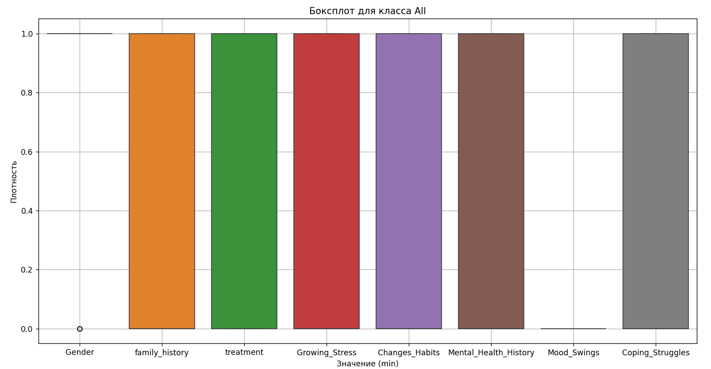
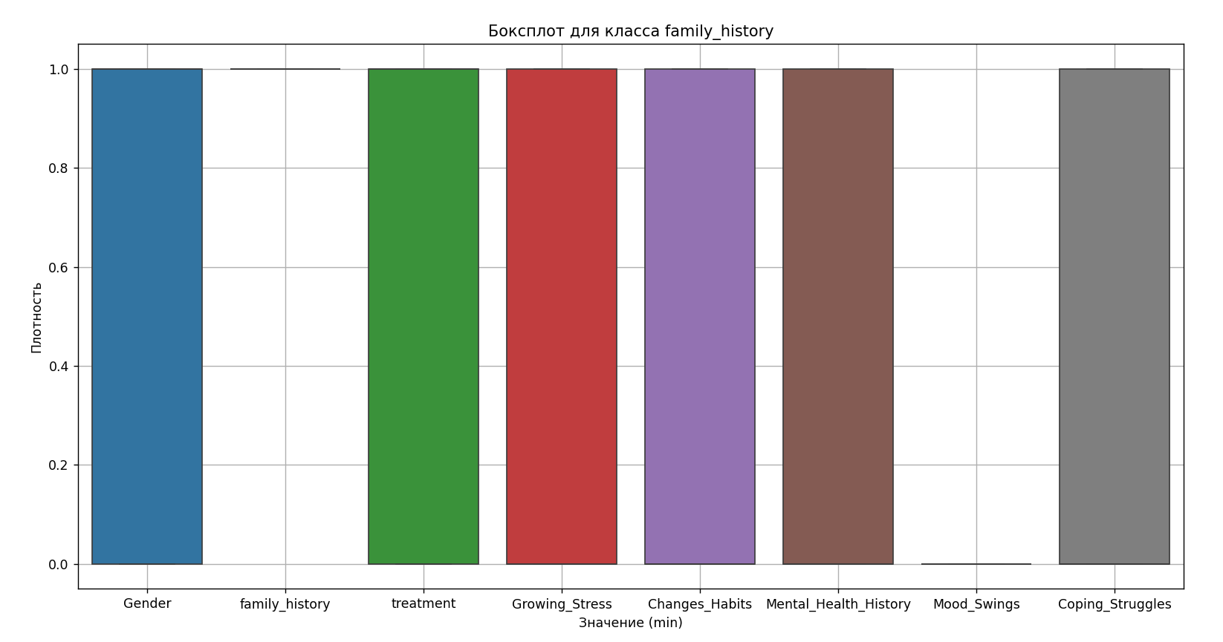
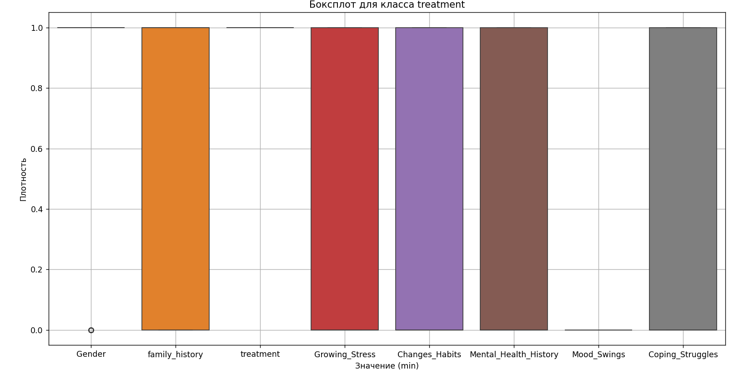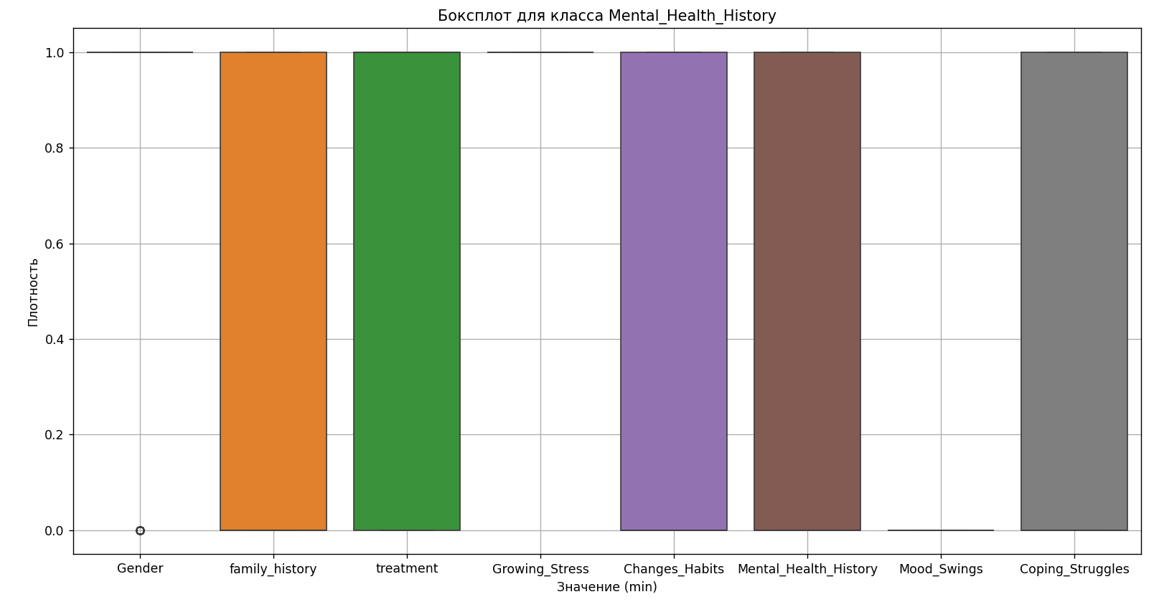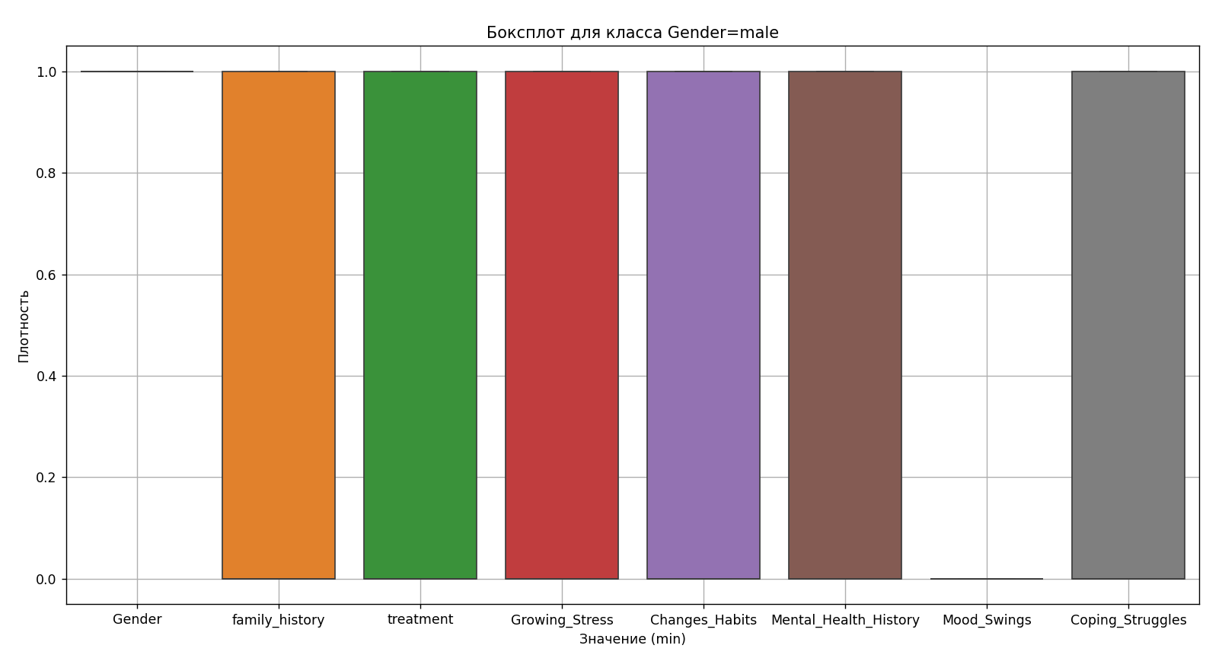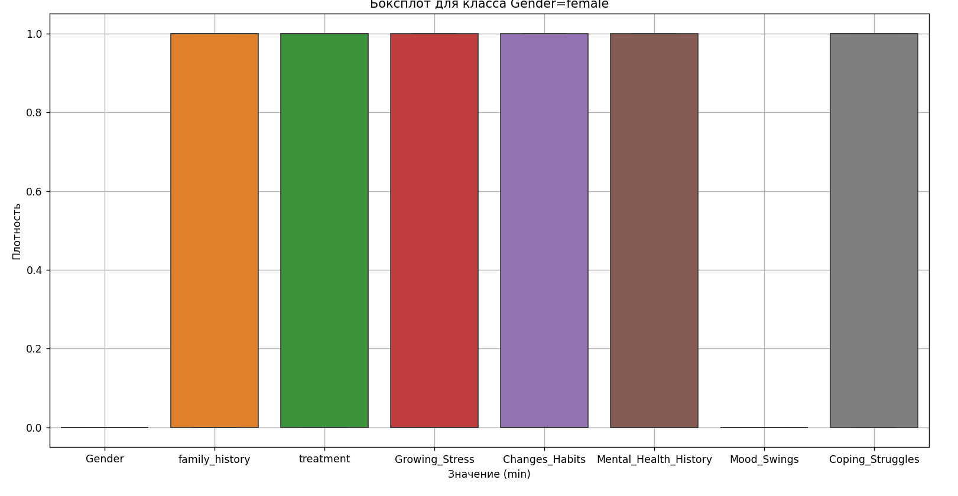
Рис. 10 — Боксплот значений
Рассмотрим гистограммы ранее не рассмотренных классов. (рис.11) Сравнивая между собой гистограммы, можно заметить, что все исследуемые параметры плотно переплетены между собой, однако выделить какой-то один симптом, ведущий за собой все остальные, не представляется возможным. Видно, что изменение привычек наиболее тесно переплетено с нарастающим стрессом, а люди, страдающие от резких перепадов настроения, имеют историю ментальных заболеваний. Также по данной выборке виден положительный эффект лечения: большинство, жалующихся на какой-либо исследуемый симптом, никогда не обращались за психологической помощью, в то время как те, кто когда-либо получал лечения, по дайнной выборке, почти не испытывают проблем с нарастающим стрессом или перепадами настроения.
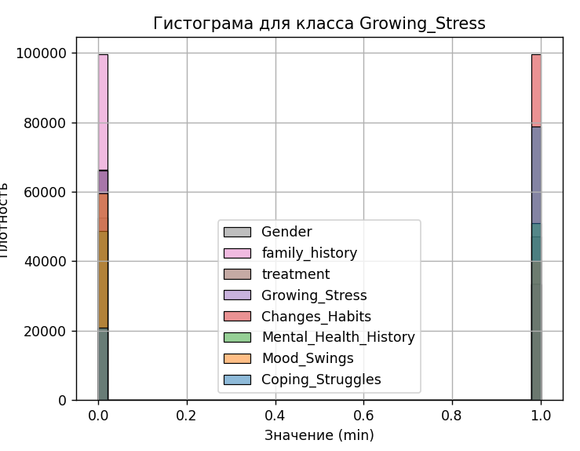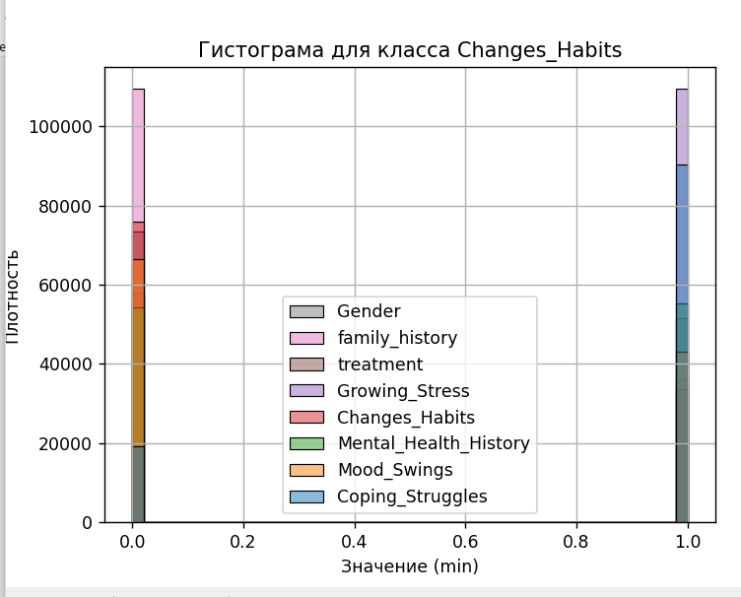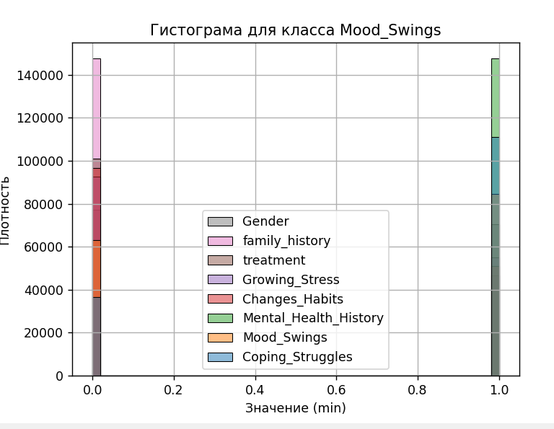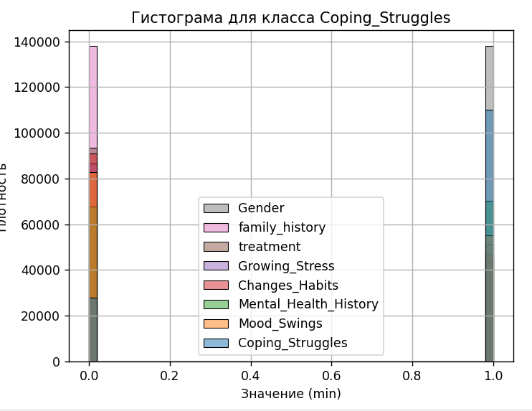
Рис. 11 — Продолжение гистограмм

заключение

В ходе данной курсовой работы был выполнен статистический анализ датасета Mental Health Dataset, были выведены все необходимые графики, гистограммы, boxplot’ы и скатерограммы. Попытка выделить какой-либо симптом, являющийся «главным» и ведущий за собой все остальные, не увенчалась успехом. Было выяснено, что все симптомы тесно переплетены между собой, однако можно заметить, что некоторые из них связаны друг с другом теснее, чем остальные. Так, например, было выяснено, что изменение привычек наиболее тесно переплетено с нарастающим стрессом, а люди, страдающие от резких перепадов настроения, имеют историю ментальных заболеваний. Также по данной выборке виден положительный эффект лечения: большинство, жалующихся на какой-либо исследуемый симптом, никогда не обращались за психологической помощью, в то время как те, кто когда-либо получал лечения, по дайнной выборке, почти не испытывают проблем с нарастающим стрессом или перепадами настроения. В ходе исследования также была замечена разница между ответами мужчин и женщин: мужчины с большей вероятностью ответят «нет» на вопросы о наличии ментальных проблем, чем женщины, и мужчины испытывают больше проблем с копингом и никогда не обращались за помощью, в то время как женщины больше жалуются на перепады настроения, и при этом по результатам данного опроса чаще имеют прошлую личную историю с ментальными заболеваниями
Листинг кода

import numpy as np
import pandas as pd
import seaborn as sns
from pandas import DataFrame as df
from matplotlib import pyplot as plt
from pandas.plotting import scatter_matrix
pd.set_option('display.max_columns', None)
def preprocessing(r_data):
df_data=r_data[['Gender', 'family_history', 'treatment', 'Growing_Stress', 'Changes_Habits', 'Mental_Health_History', 'Mood_Swings', 'Coping_Struggles']].copy()
df_data['Gender']=df_data['Gender'].apply(lambda x: 1 if x=='Male' else 0)
df_data['family_history']=df_data['family_history'].apply(lambda x: 1 if x=='Yes' else 0)
df_data['treatment']=df_data['treatment'].apply(lambda x: 1 if x=='Yes' else 0)
df_data['Growing_Stress']=df_data['Growing_Stress'].apply(lambda x: 1 if x=='Yes' else 0)
df_data['Changes_Habits']=df_data['Changes_Habits'].apply(lambda x: 1 if x=='Yes' else 0)
df_data['Mental_Health_History']=df_data['Mental_Health_History'].apply(lambda x: 1 if x=='Yes' else 0)
df_data['Mood_Swings']=df_data['Mood_Swings'].apply(lambda x: 1 if x=='Yes' else 0)
df_data['Coping_Struggles']=df_data['Coping_Struggles'].apply(lambda x: 1 if x=='Yes' else 0)
return df_data
def buildPlot(data, className):
plt.plot(data)
plt.title('График распределения параметров для класса {}'.format(className))
plt.grid()
plt.xlabel('Значение (min)')
plt.ylabel('Плотность')
plt.show()

def buildHistplot(data, className):
#scatter_matrix(higher, diagonal="hist")
sns.histplot(data).set(title='Гистограма для класса {}'.format(className))
plt.legend(labels=data.columns)
plt.grid()
plt.xlabel('Значение (min)')
plt.ylabel('Плотность')
plt.show()

def buildBoxplot(data, className):
sns.boxplot(data).set(title='Боксплот для класса {}'.format(className))
plt.grid()
#plt.legend(labels=data.columns)
plt.xlabel('Значение (min)')
plt.ylabel('Плотность')
plt.show()

def buildScatterplot(data, className):
sns.scatterplot(data).set(title='Скатерограмма для класса выше медианы'.format(className))
plt.legend(labels=data.columns)
plt.grid()
plt.xlabel('Значение (min)')
plt.ylabel('Плотность')
plt.show()

#START
#ситываем данные
data = pd.DataFrame(pd.read_csv("Mental Health Dataset.csv"))

#разбиение данных на классы и подготовка данных для дальнейшей работы

df_data = preprocessing(data)
df_data1=df_data.loc[df_data[df_data.columns[1]]==1]
df_data2=df_data.loc[df_data[df_data.columns[2]]==1]
df_data3=df_data.loc[df_data[df_data.columns[3]]==1]

df_data4=df_data.loc[df_data[df_data.columns[0]]==1]
df_data5=df_data.loc[df_data[df_data.columns[0]]==0]

df_data6=df_data.loc[df_data[df_data.columns[3]]==1]
df_data7=df_data.loc[df_data[df_data.columns[4]]==1]
df_data8=data.loc[data[data.columns[6]]=="Yes"]
df_data8=preprocessing(df_data8)
df_data9=df_data.loc[df_data[df_data.columns[7]]==1]

buildBoxplot(df_data6, "Growing_Stress")
buildBoxplot(df_data7, "Changes_Habits")
buildBoxplot(df_data8, "Mood_Swings")
buildBoxplot(df_data9, "Coping_Struggles")
#график распределения всей выборки и классов
sns.displot(df_data, kind="kde").set (title='График распределения выборки')
plt.show()
sns.displot(df_data4, kind="kde").set (title='График распределения класс Gender=male')
plt.show()
sns.displot(df_data5, kind="kde").set (title='График распределения класс Gender=female')
plt.show()

#гистограмма
buildHistplot(df_data, "All")
buildHistplot(df_data1, "family_history")
buildHistplot(df_data2, "treatment")
buildHistplot(df_data3, "Mental_Health_History")
buildHistplot(df_data4, "Gender=male")
buildHistplot(df_data5, "Gender=female")
buildHistplot(df_data6, "Growing_Stress")
buildHistplot(df_data7, "Changes_Habits")
buildHistplot(df_data8, "Mood_Swings")
buildHistplot(df_data9, "Coping_Struggles")

#боксплот
buildBoxplot(df_data, "All")
buildBoxplot(df_data1, "family_history")
buildBoxplot(df_data2, "treatment")
buildBoxplot(df_data3, "Mental_Health_History")
buildBoxplot(df_data4, "Gender=male")
buildBoxplot(df_data5, "Gender=female")

#как выглядят считанные данные
print("Считанный Mental Health датасет\n", data, "\n", data.shape)

#как выглядят данные с которыми работаем
print("Данные после преобработки\n", df_data)
#print("Данные класса 1\n", df_data1)
#print("Данные класса 2\n", df_data2)
#print("Данные класса 3\n", df_data3)

print("Всего элементов в датесете =", len(df_data))
print("Всего элементов в классе 1 'Coping_Struggles' =", len(df_data1))
print("Всего элементов в классе 2 'Growing_Stress' =", len(df_data2))
print("Всего элементов в классе 3 'treatment' =", len(df_data3), "\n")
print("Всего элементов в классе 4 'Gender=male' =", len(df_data4), "\n")
print("Всего элементов в классе 5 'Gender=female' =", len(df_data5), "\n")

#средние значения & стандартное отклонения
print("\nСредние значения для всего датасета = ",
sum(df_data.mean()) / len(df_data.mean()))
print("\nСредние значения для класса 1 датасета = \n", df_data1.mean(), "\n")
print("Средние значения для класса 2 датасета = \n", df_data2.mean(), "\n")
print("Средние значения для класса 3 датасета = \n", df_data3.mean(), "\n")

print("Стандартное отклонение для всего датасета = ",
sum(df_data.std()) / len(df_data.std()))
print("Стандартное отклонение для класса 1 датасета = \n", df_data1.std(), "\n")
print("Стандартное отклонение для класса 2 датасета = \n", df_data2.std(), "\n")
print("Стандартное отклонение для класса 3 датасета = \n", df_data3.std(), "\n")

#средние значения & стандартное отклонения param n&m
print(
"Оценим средние значения для всей выборки и для каждого класса для n параметра {}\n".format(df_data.columns[0]),
"All=",df_data[df_data.columns[0]].mean(), "\n class 1=", df_data1[df_data1.columns[0]].mean(), "\n class 2=",
df_data2[df_data2.columns[0]].mean(),"\n class 3=", df_data3[df_data3.columns[0]].mean())
print("Оценим стандартное отклонения для всей выборки и для каждого класса для m параметра {}\n".format(df_data.columns[1]),
"All=",df_data[df_data.columns[1]].std(), "\n class 1=", df_data1[df_data1.columns[1]].std(), "\n class 2=",
df_data2[df_data2.columns[1]].std(),"\n class 3=",df_data3[df_data3.columns[1]].std())

